Wachtlijsten voor sociale voorzieningen in Vlaanderen
Synthese van het onderzoek: scope, werkwijze, cijfers, trends en budgettaire interpretatie
Stand van de gegevens: 1 oktober 2026
Dashboard: https://wachtlijsten-vlaanderen.streamlit.app
Projectdocument Wachtlijsten-Joannes · versie 1.2 (inventaris volledig: 26 voorzieningen, 19 uitgewerkt, 7 afgesloten) · opgesteld voor de projectaansturing

1. Samenvatting
Dit document vat samen wat het onderzoek tot 1 oktober 2026 heeft opgeleverd: welke Vlaamse overheidsdiensten een wachtlijst hanteren voor het toekennen van sociale voorzieningen, hoe groot die wachtlijsten zijn, hoe ze evolueren, welke budgetten ertegenover staan en wat dat betekent voor de mensen die wachten. Alle cijfers zijn terug te voeren op een publiek document (jaarverslag, begrotingsstuk, antwoord op een parlementaire vraag) en zijn samen met hun bron raadpleegbaar op het dashboard.
Belangrijkste vaststellingen:
- Slechts een handvol voorzieningen heeft een centraal beheerde en gepubliceerde wachtlijst: het persoonsvolgend budget voor personen met een handicap (VAPH), de niet-rechtstreeks toegankelijke jeugdhulp (Opgroeien) en de sociale huur (Centraal Inschrijvingsregister). Voor woonzorgcentra, kinderopvang, buitengewoon onderwijs, geestelijke gezondheidszorg en gezinszorg zegt de Vlaamse overheid uitdrukkelijk dat zij géén centrale wachtlijst bijhoudt.
- De drie grote wachtlijsten groeien of blijven hoog: 17.947 vragen naar een persoonsvolgend budget (31-12-2025), 9.748 kinderen en jongeren in de jeugdhulp (+85 % sinds 2017) en 215.337 actieve inschrijvingen voor een sociale huurwoning (31-12-2025).
- De budgetten groeien sneller dan de wachtlijsten, maar halen ze niet in: het VAPH-budget steeg 2021–2025 met 54 % terwijl de wachtlijst met 12 % steeg; in de jeugdhulp +52 % budget tegenover +40 % wachtenden. Een groot deel van de extra middelen gaat naar indexering, loonakkoorden en het behoud van bestaande rechten, niet naar het wegwerken van de wachtlijst.
- Een wachtlijst werkt budgettair als een uitgestelde uitgave: wie wacht, kost de begroting dit jaar niets. De kost verschuift naar gezinnen (mantelzorg, inkomensverlies), naar andere diensten (crisishulp, OCMW, eerstelijnszorg) en naar later (zwaardere zorgnood). Die verschoven kost wordt nergens geteld.
- De meetbaarheid gaat achteruit: wachttijden in de jeugdhulp worden sinds 2024 niet meer gepubliceerd, de inburgeringsdienst publiceert zijn wacht-indicator niet meer sinds het jaarverslag 2023, en de sociale-huurreeks veranderde drie keer van definitie. Voor woonzorgcentra en buitengewoon onderwijs zegt de overheid letterlijk dat ze 'geen zicht' heeft op de wachtlijsten.
- Schaarste is niet altijd geldgebrek. Bij collectief maatwerk staan 3.781 werkzoekenden met een goedgekeurd advies tegenover ruim 900 open plaatsen in de maatwerkbedrijven: een mismatch, geen budgetprobleem. Bij de woonzorgcentra is 4.109 van de goedgekeurde capaciteit uitgesteld en 509 vervallen omdat bouwers, banken en personeel niet volgen. In het buitengewoon onderwijs vindt 58 tot 70 % van de aangemelde kinderen in Gent en Aalst geen plaats in de school van hun keuze, maar niemand telt ze centraal.
- De inventaris is nu volledig: 26 voorzieningen, waarvan 19 uitgewerkt en 7 afgesloten. De laatste ronde bracht twee snel groeiende wachtlijsten aan het licht die nergens als beleidsindicator gelden: kinderen die wachten op een pleeggezin (702 in 2018 → 1.307 in 2024, +86 %) en minderjarigen die wachten op een persoonlijk assistentiebudget (1.224 in 2023 → 2.450 in 2025, verdubbeld in twee jaar). Bij gezinszorg, rechtstreeks toegankelijke hulp en de justitiehuizen is er geen lijst maar rantsoenering of een doorlooptijd; voor diagnostiek (COS, CAR), welzijnswerk en verslavingszorg zegt de overheid opnieuw dat ze geen cijfers heeft.

Kerncijfers op 1 oktober 2026
Voorziening | Wachtlijst (laatste stand) | Trend | Budget (laatste) | Controle
Persoonsvolgend budget (VAPH) | 17.947 vragen / 17.889 personen (31-12-2025) | +12 % sinds 2021; PG1 groeit weer (867) | Dotatie VAPH 3,12 mld € (begroting 2026) | dubbel gelezen
Jeugdhulp NRTJ (Opgroeien) | 9.748 kinderen/jongeren (31-12-2025) | +85 % sinds 2017; +6 % in één jaar | Dotatie jeugdhulp 945,5 mln € (2026) | dubbel gelezen
Sociale huur (CIR) | 215.337 actieve inschrijvingen (31-12-2025) | +40 % sinds 2018 (definitiewissels) | Huurpremie/-subsidie 152 mln €; FS3 742 mln € (2025) | dubbel gelezen
Kinderopvang (Opgroeien) | 26.355 onbeantwoorde opvangvragen van 71.268 (2024) | 37 % onbeantwoord; behoefte 8 → 12 % | Gezinsbeleid 1,45 mld €; masterplan +200 mln/jaar | dubbel gelezen
Inburgering MO (AgII) | 1.588 wachten > 6 maanden (eind 2023); ± 1.500 (mei 2025) | KPI niet meer gepubliceerd | Dotatie AgII 64,6 mln € (2026) | één lezing
Geestelijke gezondheidszorg (CGG) | Wachttijd tot 1e gesprek: 42 dagen (0-17 j, 2024) | daalt licht sinds 2021 | Enveloppe CGG 93,0 mln € (2024) | eigen berekening
Collectief maatwerk (VDAB/DWSE) | 3.781 werkzoekenden met advies, zonder werk (aug 2025); 904 open plaatsen (VTE, eind 2025) | wachtenden −17 % sinds 2019; open plaatsen schommelen | Artikel Collectief Maatwerk 600,7 mln € (2026) | dubbel gelezen + open data
Woonzorgcentra (erkenningskalender) | 2.110 goedgekeurde woongelegenheden nog te realiseren; 4.109 uitgesteld (1-1-2026) | doorlooptijd 2 → 8 kwartalen; programmatiestop | Residentiële ouderenzorg 2,77 mld € (2026) | dubbel gelezen
Buitengewoon onderwijs | Geen centrale telling; LOP Gent 58 %, Aalst 70 % zonder voorkeurschool (2026) | leerlingen +12,9 % in 4 jaar; tekort ± 5.700 plaatsen tegen 2030 | niet afgesplitst in de begroting | dubbel gelezen
Sociale koop | Geen centrale wachtlijst (kandidaten bij woonmaatschappijen) | verkoop 1.053 (2018) → 505 (2023) | — | afgesloten
PAB minderjarigen (Opgroeien/VAPH) | 2.450 wachtenden (31-12-2025); VAPH-telling 1.958 (2024) | verdubbeld sinds 2023; nieuwe vragen 540 → 1.074 | Uitbreidingsbeleid PAB 13 mln €; 84,4 mln € nodig | dubbel gelezen (2025: één lezing)
Pleegzorg (Opgroeien) | 1.307 kinderen wachten op een pleeggezin (31-12-2024) | +86 % sinds 2018 | binnen jeugdhulp; +11,1 mln € pleegzorg (2026) | dubbel gelezen
Justitiehuizen (werkstraffen) | 23 dagen tot justitieassistent + 121 dagen tot opstart (2025) | 49 → 23 dagen sinds 2023; daders +42 % | Lonen AJH 164,9 mln € (2026) | dubbel gelezen
Gezinszorg | Geen lijst: urencontingent 18,86 mln uur, 15,95 mln gepresteerd (2022) | gebruikers +7 % 2018–2022; onderbenutting | ISE Woonzorg en eerste lijn | dubbel gelezen
COS / CAR (diagnostiek, revalidatie) | Geen registratie; COS 15–34 maanden wachttijd (2021) | ± 4.400 kinderen per jaar bij COS | VSB revalidatie 213 mln € (2026) | dubbel gelezen / één lezing
RTH / hulpmiddelen (VAPH) | Geen lijst: rantsoenering, 37.133 gebruikers (2025) | +4 % in één jaar | Artikel RTH 117,4 mln € (2026) | één lezing
CAW / verslavingszorg | Geen wachtindicator; 125.488 bereikte cliënten (2024) | CGG-verslavingsteams 45 dagen | Welzijnswerk 141,6 mln € (2026) | één lezing
Forensische zorg (Vlaams) | CGG-wachttijd 48 dagen (2024); 701 personen met handicap ondersteund in de gevangenis (2025) | wachttijd 111 → 48 d; ondersteunden ×2,4 sinds 2021 | VAPH-projecten 3,2 mln € | één lezing
Art. 60 / wijk-werken; NT2 | Geen wachtlijst (9.763 TWE-trajecten; 0 NT2-wachtenden) | — | wijk-werken 9,2 mln € | afgesloten / één lezing
Controle: 'dubbel gelezen' = twee onafhankelijke lezingen van de primaire bron; 'één lezing' = bron gelezen en passage geciteerd; 'eigen berekening' = afgeleid uit de Excel-bijlagen bij parlementaire vragen; 'open data' = machinaal opgehaald van het open-dataplatform van de Vlaamse overheid.

2. Scope en onderzoeksvraag
De oorspronkelijke vraag luidde: welke overheidsdiensten van het Vlaamse Gewest beschikken over een wachtlijst voor het toekennen van voorzieningen van de sociale politiek? Bij de start bleek dat de term 'Vlaams Gewest' te smal is. In de Belgische staatsstructuur zijn welzijn, zorg, gezin, onderwijs en inburgering bevoegdheden van de Vlaamse Gemeenschap; alleen wonen, werk en energie zijn bevoegdheden van het Vlaamse Gewest. Omdat één Vlaams Parlement en één Vlaamse Regering beide uitoefenen, is beslist om beide mee te nemen en per voorziening de bevoegdheid als kenmerk te registreren. Zo blijft een aparte blik op het Gewest alleen altijd mogelijk.
Als voorziening van de sociale politiek beschouwen we elk individueel toekenbaar recht, budget, plaats of dienst dat de Vlaamse overheid (rechtstreeks of via erkende voorzieningen) toewijst op grond van een sociale behoefte, en waarvan de toekenning door schaarste wordt begrensd: budget, capaciteit, urencontingent of programmatie. Federale materies (ziekteverzekering, pensioenen, werkloosheid) vallen buiten de scope.
Niet elke schaarste produceert een lijst. We onderscheiden vier types:
Type | Betekenis | Voorbeelden
Centraal gepubliceerd | De Vlaamse overheid beheert een register en publiceert periodiek cijfers | VAPH-PVB, jeugdhulp NRTJ, sociale huur (CIR)
Centraal, niet gepubliceerd | Cijfers bestaan maar komen alleen via parlementaire vragen naar buiten | CGG-wachttijden, collectief maatwerk (VDAB), inburgering sinds 2024
Decentraal | Lijsten per voorziening of aanbieder; Vlaanderen houdt geen centrale lijst bij | woonzorgcentra, kinderopvang, buitengewoon onderwijs, gezinszorg, NT2, sociale koop
Geen lijst | Toekenning op basis van recht of enveloppe | zorgbudgetten, huurpremie, renovatiepremies, woonlening, IBO

De inventaris telt 26 voorzieningen (bijlage A): twintig uit de eerste scan en zes die tijdens het onderzoek opdoken (persoonlijk assistentiebudget voor minderjarigen, rechtstreeks toegankelijke hulp, centra voor ambulante revalidatie, CAW en verslavingszorg, forensische zorg, art. 60 en wijk-werken). Negentien zijn uitgewerkt met tijdreeksen, definities en budgetten; zeven zijn afgesloten omdat er geen (centraal) wachtlijstmechanisme bestaat. In deze versie zijn de laatste tien dossiers toegevoegd (hoofdstuk 4.11 tot 4.14).

3. Werkwijze
Het onderzoek is gebouwd op één principe: elk cijfer draagt zijn eigen herkomst. Voor iedere waarde in de databank is vastgelegd uit welk document ze komt, op welke pagina, met welke letterlijke zin, op welke peildatum, met welke definitie, en hoe ver de controle gevorderd is. Een cijfer zonder passage wordt niet gepubliceerd.

3.1 Bronnen
- Vlaams Parlement: antwoorden op schriftelijke vragen, verslagen van het Rekenhof en de beleids- en begrotingstoelichtingen (BBT's). Het Parlement biedt een zoekdienst die machinaal te bevragen is; dat is onze belangrijkste ingang, omdat de meeste wachtlijstcijfers alleen daar systematisch verschijnen.
- Agentschappen: jaarverslagen en cijferpagina's van het VAPH, Opgroeien, Wonen in Vlaanderen, het Agentschap Integratie en Inburgering en het Departement Zorg.
- Begroting: de BBT's per beleidsdomein voor de jaren 2020 tot 2026 (29 documenten, ruim 3.900 bedragen uitgelezen). De Vlaamse begroting bestaat per begrotingsartikel alleen als pdf; er is geen open databestand.
- Secundaire bronnen (pers, belangenorganisaties) worden alleen gebruikt waar de primaire bron nog ontbreekt, en krijgen dan uitdrukkelijk de status 'ongecontroleerd'.

3.2 Controle
Elk cijfer doorloopt drie stappen: ongecontroleerd (automatisch gelezen of uit een secundaire bron), bron gelezen (één onderzoeker heeft het primaire document gelezen en de passage gekopieerd) en gecontroleerd (een tweede, onafhankelijke lezing). Spreken bronnen elkaar tegen, dan krijgt het cijfer de status betwist en wordt het verschil in een opmerking toegelicht. Op 1 oktober 2026 telt de databank 425 cijfers, waarvan 313 dubbel gelezen, 82 één keer gelezen (de laatste twee rondes), 24 ongecontroleerd (secundaire bron of afgeleid) en 6 betwist. Nieuw in deze versie is een reeks die rechtstreeks van een open-dataplatform komt (collectief maatwerk): daar vervalt de leesstap, maar blijft de eigen optelling te controleren.

3.3 Van bron tot dashboard
Het verzamelen gebeurt op een eigen computer met kleine programma's die de bronnen ophalen en lezen. Een mens controleert de kandidaat-cijfers en neemt ze op in de gecontroleerde databank. Daaruit wordt een gepubliceerde versie gebouwd die het dashboard toont, met de datum van de laatste actualisering. Het dashboard zelf raadpleegt dus nooit zelf websites: wat het toont, is altijd gecontroleerd en reproduceerbaar. De code en de gegevens staan in een publieke bewaarplaats op GitHub, zodat iedereen de cijfers kan natrekken.

4. Bevindingen per voorziening

4.1 Persoonsvolgend budget voor personen met een handicap (VAPH)
Meerderjarigen met een handicap die een persoonsvolgend budget (PVB) aanvragen, worden na goedkeuring ingedeeld in drie prioriteitengroepen. Groep 1 is het dringendst en krijgt binnen ongeveer vijftien maanden een budget. Groep 2 wacht jaren; groep 3 wordt in de praktijk niet bediend. Het VAPH telt 'vragen'; eenzelfde persoon kan twee vragen hebben.
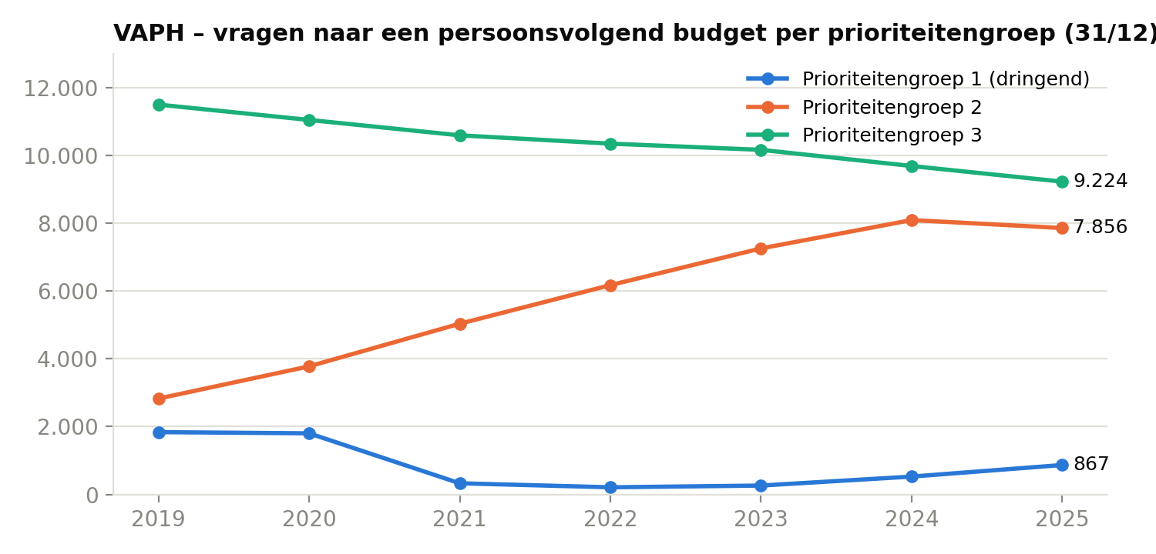
Figuur 1 – Vragen naar een persoonsvolgend budget per prioriteitengroep, 31 december 2019–2025 (bron: VAPH jaarverslagen en 'Het VAPH in cijfers').
Peildatum | Totaal vragen | Groep 1 | Groep 2 | Groep 3 | Eerstvolgende wachtende groep 2 wacht sinds
31-12-2021 | 15.952 | 328 | 5.034 | 10.590 | oktober 2016
31-12-2022 | 16.727 | 210 | 6.172 | 10.345 | oktober 2016
31-12-2023 | 17.678 | 261 | 7.255 | 10.162 | oktober 2016
31-12-2024 | 18.302 | 526 | 8.091 | 9.685 | oktober 2016
31-12-2025 | 17.947 | 867 | 7.856 | 9.224 | maart 2018

Trend. De totale wachtlijst steeg van 15.952 vragen eind 2021 naar 18.302 eind 2024 (+15 %) en daalde in 2025 licht naar 17.947 (−2 %), het eerste jaar van daling sinds 2021. Daarachter zit een verschuiving: groep 3 krimpt gestaag (−13 % sinds 2021) omdat mensen uitstromen zonder budget, terwijl groep 2 bijna verdubbelde (+56 %). Groep 1 was in 2022 nagenoeg leeg na een eenmalige inhaalbeweging (15 miljoen euro) maar is intussen weer verviervoudigd tot 867. De eerstvolgende wachtende in groep 2 heeft een aanvraag uit maart 2018: ruim zeven jaar wachten; in groep 3 uit 2002.
Budget. De dotatie van de Vlaamse Gemeenschap aan het VAPH steeg van 1,97 miljard euro (uitvoering 2021) naar 3,03 miljard (uitvoering 2025) en 3,12 miljard in de begroting 2026: +54 % in vier jaar. Het artikel waarmee het VAPH persoonsvolgende budgetten, PAB's en voorzieningen betaalt, groeit van 1,55 miljard (2019) naar 2,90 miljard (2026). Het 'uitbreidingsbeleid' – de jaarlijkse enveloppe voor nieuwe budgetten – schommelt sterk: 120,8 miljoen (2022), 98,1 (2023), 38,8 (2024), 102,4 (2025); voor 2025–2029 is 478 miljoen extra beloofd. In 2025 werden 5.201 budgetten ter beschikking gesteld (3.692 in 2024), waarvan 1.125 aan groep 1 en 2.925 via automatische toekenning (noodsituaties, zorgcontinuïteit).
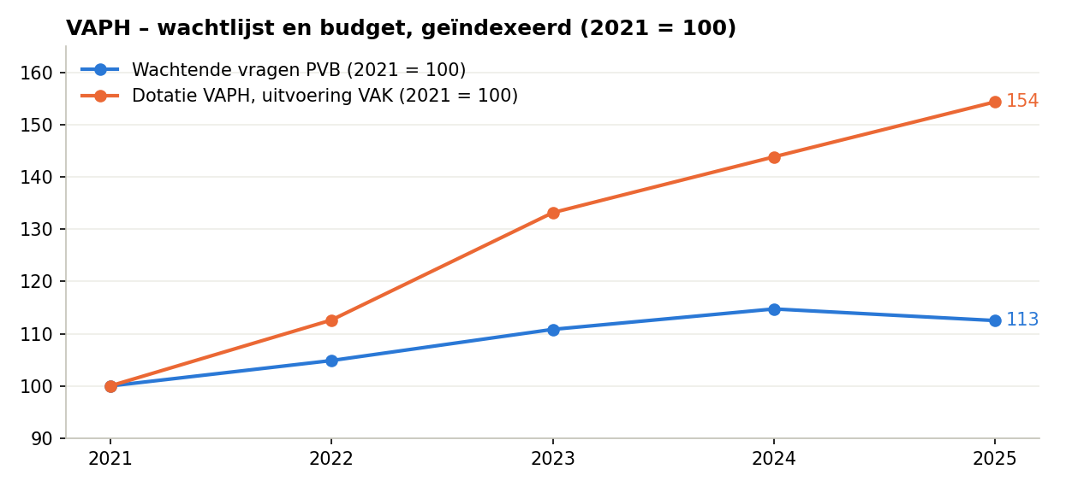
Figuur 2 – Wachtlijst en budget geïndexeerd op 2021 = 100. Het budget groeit vijf keer sneller dan de wachtlijst, maar de wachtlijst daalt niet.
Interpretatie. Dat het budget met 54 % groeit en de wachtlijst toch stijgt, heeft drie oorzaken: (1) indexering en loonakkoorden slorpen een groot deel van de groei op; (2) de instroom van nieuwe vragen is structureel groter dan het aantal toegekende budgetten; (3) de prioritering verdeelt schaarste: geld gaat eerst naar noodsituaties en groep 1, waardoor groep 2 opstapelt. Een ruwe orde van grootte: een gemiddeld lopend PVB kost ongeveer 45.000 euro per jaar (1,40 miljard uitgaven voor 31.312 budgethouders in 2024). Alle wachtenden in groep 2 een volwaardig budget geven zou dus recurrent circa 350 miljoen euro per jaar kosten; groep 2 én 3 samen circa 750 miljoen. Dat is een vijfde tot een kwart van het huidige VAPH-budget: niet onmogelijk, maar wel een politieke keuze van die omvang.

4.2 Sociale huur (Centraal Inschrijvingsregister)
Wie in aanmerking komt voor een sociale huurwoning, schrijft zich sinds maart 2024 eenmalig in het Centraal Inschrijvingsregister (CIR) in; voordien per sociale huisvestingsmaatschappij, met tweejaarlijkse actualisatie. Een wachttijd wordt alleen gemeten bij toewijzing, niet voor wie nog wacht.
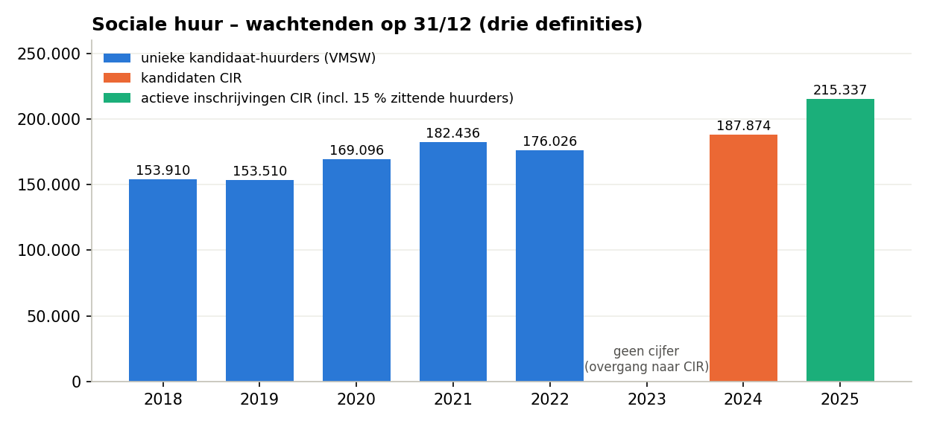
Figuur 3 – Wachtenden voor een sociale huurwoning op 31 december. Let op de drie definities en het ontbrekende jaar 2023 (overgang naar het CIR).
Trend. Van 153.910 unieke kandidaat-huurders eind 2018 naar 182.436 eind 2021, 176.026 eind 2022 (daling door actualisatie en definitie), 187.874 kandidaten in het CIR eind 2024, 199.085 na de herbevestigingsronde van april 2025 en 215.337 actieve inschrijvingen eind 2025 – waarvan 15 % al sociaal huurt en een andere woning vraagt. Over de hele periode is dat ongeveer +40 %, maar de reeks is niet zuiver doorlopend. In 2024 werden 8.864 woningen toegewezen; wie in 2024 een woning kreeg, had gemiddeld 4,8 jaar gewacht, in 2025 vijf jaar. Het patrimonium groeide van 177.461 naar 178.743 sociale huurwoningen (+0,7 %) in 2025.
Budget. De uitgaven aan de vraagzijde – huursubsidie en de huurpremie voor wie minstens vier jaar wacht – stegen van 100 miljoen euro (2020) naar 152 miljoen in de begroting 2026 (+52 %); eind 2025 kregen 23.353 private huurders een huurpremie, samen 63,5 miljoen euro. Aan de aanbodzijde kende Wonen in Vlaanderen 997 miljoen euro gesubsidieerde financiering (FS3) toe aan woonmaatschappijen in 2024 en 742 miljoen in 2025; het Rekenhof raamt de nettofinanciering van de VMSW op 920 miljoen (2026) en van het Vlaams Woningfonds op 1,36 miljard.
Interpretatie. Met ruim 215.000 inschrijvingen en minder dan 9.000 toewijzingen per jaar zou het meer dan twintig jaar duren om de lijst leeg te maken bij ongewijzigde instroom. De huurpremie is in wezen een compensatie voor het wachten: de overheid betaalt gemiddeld 219 euro per maand aan wie ze geen woning kan bieden. Dat is goedkoper dan bouwen op korte termijn, maar het structureert de wachtlijst als een permanent gegeven. Elke 1.000 extra sociale woningen per jaar vergt grofweg 150 tot 200 miljoen euro investering, maar vervangt ook een deel van de premie-uitgaven en verlaagt de private huurdruk.

4.3 Niet-rechtstreeks toegankelijke jeugdhulp (Opgroeien)
Kinderen en jongeren die intensieve jeugdhulp nodig hebben (verblijf, pleegzorg, dagopvang, multifunctionele centra van het VAPH), krijgen via de intersectorale toegangspoort een indicatie. Wie een indicatie heeft maar bij wie de hulp nog niet is opgestart, staat op 31 december op de wachtlijst. Ruim de helft krijgt ondertussen wel een andere vorm van hulp.
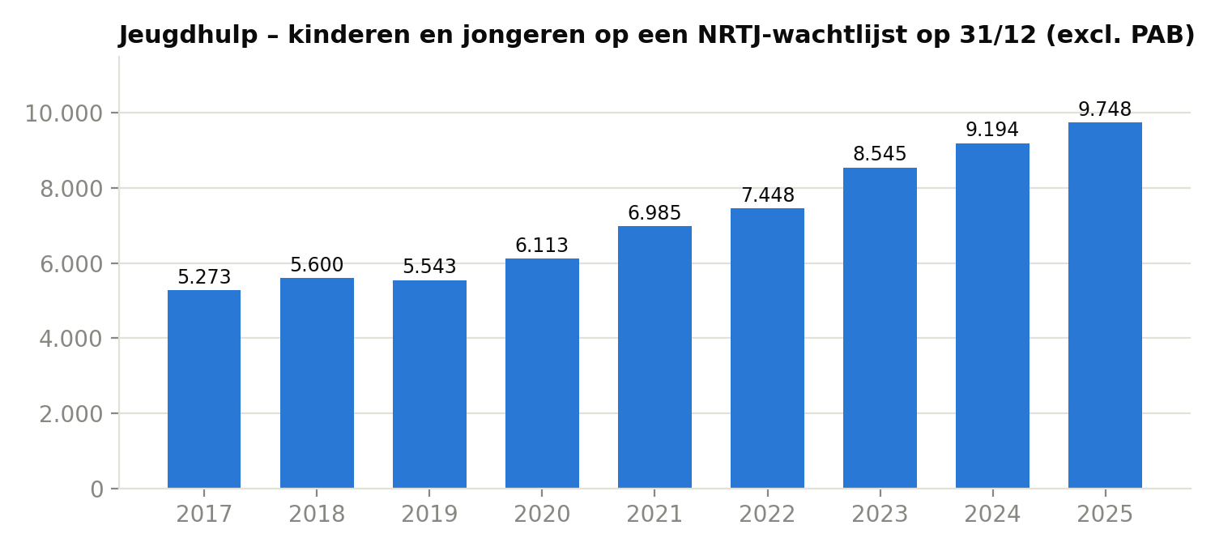
Figuur 4 – Kinderen en jongeren op een NRTJ-wachtlijst op 31 december, 2017–2025 (2018 afgerond cijfer van de minister; 2022 betwist tussen 7.397 en 7.448).
Trend. Van 5.273 (2017) naar 9.748 (2025): +85 % in acht jaar, met +6 % in het laatste jaar alleen. Ook de instroom groeit: 15.446 aanmeldingen en 12.897 nieuwe hulpvragen in 2025, waarvan 5.756 voor verblijf en 2.707 voor een pleeggezin. Tegenover 9.748 wachtenden stonden 6.801 opgestarte trajecten. Daarnaast wachten 1.763 minderjarigen op een persoonlijk assistentiebudget (apart geteld; 2022: 1.478). Wachttijden worden niet gepubliceerd: de ministers antwoorden sinds 2024 dat de gegevens onvoldoende betrouwbaar zijn.
Budget. De dotatie voor jeugdhulp aan Opgroeien steeg van 608 miljoen euro (begrotingsaanpassing 2022) naar 946 miljoen (begroting 2026): +56 %. De begroting 2026 bevat 8,8 miljoen nieuw beleid en 11,1 miljoen voor de kostendrijver pleegzorg, maar vertraagt tegelijk het groeipad van het uitbreidingsbeleid met 7 miljoen naar 2027. Een deel van de stijging is de overheveling van de gemeenschapsinstellingen naar het Agentschap Justitie en Handhaving (boekhoudkundig, geen extra hulp).
Interpretatie. Dit is de snelst groeiende wachtlijst in het onderzoek, bij een budget dat even snel groeit. Dat wijst op een vraagprobleem én een capaciteitsprobleem tegelijk: meer aanmeldingen, en voorzieningen die door personeelstekort geen plaatsen kunnen openen. Het ontbreken van wachttijdcijfers maakt het onmogelijk om te zeggen of de 9.748 wachtenden weken of jaren wachten; voor een beleid dat zegt te prioriteren, is dat een ernstige blinde vlek.

4.4 Kinderopvang voor baby's en peuters (Opgroeien)
Er bestaat geen Vlaamse wachtlijst voor gezinnen. Drie indicatoren meten de schaarste: (1) de opvangvragen die de lokale loketten kinderopvang registreren en niet kunnen beantwoorden, (2) de 'onvervulde behoefte' uit een steekproefonderzoek bij gezinnen, en (3) de capaciteit. Aan de aanbodzijde bestaat wel een gerangschikte lijst van organisatoren die wachten op gesubsidieerde plaatsen.
Indicator | 2018 | 2023 | 2024 | 2025
Opvangvragen bij lokale loketten | — | 57.105 | 71.268 | nog niet beschikbaar
waarvan onbeantwoord | — | 22.722 (40 %) | 26.355 (37 %) | —
Onvervulde behoefte (steekproef) | 8,3 % (14.831 kinderen) | — | — | 12,0 % (± 18.045 kinderen)
Vergunde plaatsen op 31/12 | 93.363 | 93.035 | 93.175 | 92.819
Meerjarenoproep: aangevraagd / toegekend | — | — | — | 11.382 / 3.936 plaatsen

Trend. Het aantal onbeantwoorde opvangvragen steeg met 16 % in één jaar, maar de minister waarschuwt zelf dat ouders in meerdere gemeenten kunnen aanvragen, zodat het cijfer dubbeltellingen bevat. Het steekproefonderzoek is zuiverder: de onvervulde behoefte steeg van 8,3 % (2018) naar 12,0 % (2025). De capaciteit stagneert al acht jaar rond 93.000 plaatsen en daalde in 2025 licht; Opgroeien erkende in juni 2026 bovendien dat de cijfers 2020–2024 zo'n 2.500 onthaalouderplaatsen te hoog waren. Opgroeien raamt dat tegen 2029 ongeveer 11.500 extra plaatsen nodig zijn.
Budget. Kinderopvang zit in het begrotingsartikel 'geïntegreerd gezinsbeleid' (1,37 miljard euro in 2025, 1,45 miljard in 2026), samen met preventieve gezinsondersteuning en adoptie; het is niet apart afgesplitst. De Vlaamse Regering plant 200 miljoen euro extra per jaar tegen 2029 (100 miljoen vanaf 2025) voor 10.000 nieuwe plaatsen. In 2025 bleef 79 miljoen euro onbenut 'door een meer geleidelijke opstart van nieuwe plekken'.
Interpretatie. Hier is het knelpunt niet het geld maar de realisatie: er is budget voor 4.500 plaatsen in de meerjarenoproep, organisatoren vroegen er 11.382 aan, 3.936 kregen een belofte, en toch stagneert de capaciteit omdat gezinsopvang (onthaalouders) sneller verdwijnt dan groepsopvang erbij komt. De sociale impact valt bij werkende ouders en vooral bij kwetsbare gezinnen, voor wie de voorrangsregels sinds 2024 niet meer apart worden gemeten.

4.5 Inburgering – maatschappelijke oriëntatie (AgII)
Nieuwkomers met een inburgeringscontract volgen een cursus maatschappelijke oriëntatie (MO) in hun eigen taal. Het Agentschap Integratie en Inburgering hanteerde twee indicatoren: inburgeraars zonder passend cursusaanbod (taal, lesmoment, locatie) en inburgeraars die meer dan zes maanden na hun contract nog niet gestart zijn.
Peildatum | Geen passend aanbod | > 6 maanden niet gestart | Bron
2019 / 2020 / 2021 | 2.592 / 1.646 / 1.313 | — | jaarverslag 2022
januari 2023 | 1.076 (5 % van 23.333 trajecten) | 993 | jaarverslag 2022
eind 2023 | 1.229 (doel: < 1.126) | 1.588 | jaarverslag 2023
maart 2024 | — | 1.354 | jaarverslag 2023
mei 2025 | samen < 5 % van de lopende trajecten (minister) | ± 1.500 (pers) | commissie, VRT

Trend en interpretatie. De wachtlijst daalde sterk tussen 2019 en 2022, steeg in 2023 door een piek in nieuwe contracten (17.071) en een strengere eindtest, en zit sindsdien rond 1.300 tot 1.500. Opvallend is dat de jaarverslagen 2024 en 2025 de wacht-indicator niet meer bevatten; de enige recente cijfers komen uit de pers en een mondelinge bovengrens van de minister. De dotatie aan het agentschap blijft vlak (63,6 miljoen in 2025, 64,6 miljoen in 2026), terwijl de subsidies aan de stedelijke agentschappen Atlas en IN-Gent met 10 miljoen dalen (Turboplan). Een wachttijd van meer dan zes maanden betekent voor een nieuwkomer een half jaar vertraging in de toegang tot werk, taallessen en sociale rechten die aan het attest gekoppeld zijn.

4.6 Centra voor geestelijke gezondheidszorg (CGG)
De CGG hebben geen centrale wachtlijst: een patiëntendossier ontstaat pas bij het eerste gesprek, dus wie wacht is centraal onzichtbaar. Wel wordt de wachttijd gemeten tussen aanmelding en eerste gesprek, en tussen eerste en tweede gesprek. Die cijfers verschijnen alleen in Excel-bijlagen bij parlementaire vragen, per centrum en leeftijdsgroep; het sectorgemiddelde hieronder is onze eigen (ongewogen) berekening.
Wachttijd aanmelding → eerste gesprek (dagen) | 2019 | 2020 | 2021 | 2022 | 2023 | 2024
Kinderen en jongeren (0-17) | 56 | 60 | 64 | 48 | 42 | 42
Volwassenen (18-59; vanaf 2024: 18-64) | 46 | 50 | 47 | 37 | 37 | 37
Ouderen (60+; vanaf 2024: 65+) | 31 | 35 | 30 | 26 | 28 | 25

Trend en interpretatie. De wachttijd voor jongeren piekte in 2021 (64 dagen) en daalde naar 42 dagen; de minister bevestigt een lichte daling 'voor alle leeftijdsgroepen'. Twee kanttekeningen: sinds 2022 tellen ook telefonische contacten als 'eerste contact', wat de daling deels verklaart, en het aantal zorgperiodes steeg van 53.850 (2019) naar 58.203 (2022) en 57.370 (2024). De enveloppe-subsidie voor de CGG groeide van 71,8 miljoen (2019) naar 93,0 miljoen euro (2024, +30 %), vooral door loonakkoorden. Zes weken wachten op een eerste gesprek voor een kind met psychische problemen is korter dan in 2021, maar de cijfers zeggen niets over wie afhaakt of elders terechtkomt.

4.7 Collectief maatwerk – sociale economie (VDAB / Departement WEWIS)
Wie door een arbeidsbeperking moeilijk aan de slag raakt, kan na een ICF-indicering een 'advies collectief maatwerk' krijgen: een ticket voor een gesubsidieerde job in een maatwerkbedrijf (de vroegere beschutte en sociale werkplaatsen). De wachtlijst bestaat uit werkzoekenden met zo'n ticket die niet aan het werk zijn. Dit is het enige dossier waar ook de aanbodzijde machinaal beschikbaar is: het Departement WEWIS publiceert per kwartaal als open data hoeveel plaatsen (voltijdse equivalenten) elk maatwerkbedrijf toegekend kreeg en hoeveel er ingevuld zijn.
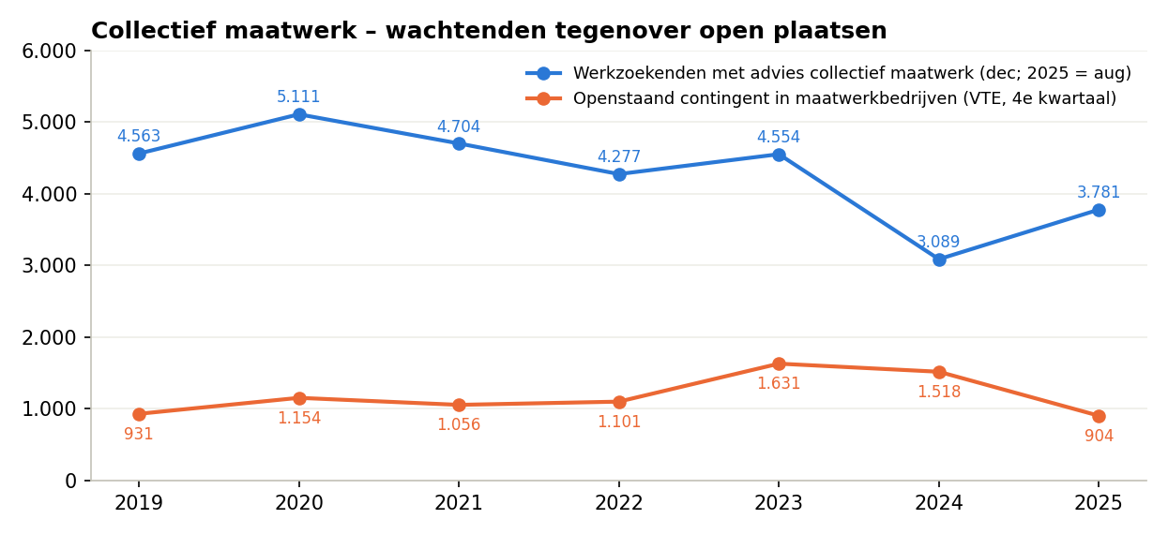
Figuur 6 – Werkzoekenden met een advies collectief maatwerk (VDAB, bijlage bij SV 15) tegenover het openstaande contingent in de maatwerkbedrijven (open data WEWIS, vierde kwartaal).
Stand | 2019 | 2020 | 2021 | 2022 | 2023 | 2024 | 2025
Wachtenden met advies (dec; 2025 = aug) | 4.563 | 5.111 | 4.704 | 4.277 | 4.554 | 3.089 | 3.781
Toegekend contingent (VTE, K4) | 19.534 | 19.588 | 19.805 | 19.929 | 21.422 | 21.319 | 21.246
Openstaand contingent (VTE, K4) | 931 | 1.154 | 1.056 | 1.101 | 1.631 | 1.518 | 904
Werknemers in collectief maatwerk | 23.451 | 23.386 | 24.066 | 24.605 | 25.815 | — | —
Doorstroom naar het reguliere circuit | — | 256 | 283 | 403 | 513 | 344 | 197 (S1)

Trend. De wachtlijst daalde van 5.111 (2020) naar 3.089 (eind 2024) en steeg in 2025 opnieuw naar 3.781. Tegelijk blijven elk kwartaal 900 tot 2.300 toegekende plaatsen onbezet, ook al kregen de bedrijven sinds 2023 ruim 1.800 VTE extra contingent. Er zijn dus structureel méér wachtenden dan open plaatsen. De minister erkent dat: 'In theorie zijn er voldoende werkzoekenden met een ticket collectief maatwerk om het beschikbare contingent in te vullen. De uitdaging ligt dus niet in de aantallen, maar in de kwaliteit van de match' – mobiliteit (werkplaatsen slecht bereikbaar), gezondheid (fysiek zware functies), taal en te hoge functievereisten. De indicering zelf is een tweede knelpunt: 8.425 indiceringen in het eerste halfjaar van 2025, gemiddeld 16,5 uur per dossier en 12 tot 30 weken doorlooptijd door het vierogenprincipe, dat de regering nu wil loslaten.
Budget. Het begrotingsartikel Collectief Maatwerk groeide van 466,7 miljoen euro (uitvoering 2022) naar 526,7 (2023), 552,3 (2024) en 572,5 miljoen (2025); de begroting 2026 voorziet 600,7 miljoen, binnen een ISE 'Activering (sociale economie)' van 756,8 miljoen. Bij de begrotingsaanpassing 2025 werd eenmalig 30 miljoen euro uitbetalingskrediet geschrapt 'om het begrotingstekort onder controle te houden' en werd de automatische herverdeling van vrijgekomen contingent op 1 oktober 2025 opgeschort (3 miljoen besparing in 2026). Het regeerakkoord belooft minstens 1.000 extra plaatsen tegen 2029; de eerste fase in 2025 leverde 189,5 VTE op voor 48 bedrijven. De afgerekende subsidie volgens de open data steeg van 386 miljoen (2019) naar 561 miljoen euro (2025).
Interpretatie. Dit dossier toont een ander soort wachtlijst: het geld is er en de plaatsen zijn er, maar vraag en aanbod vinden elkaar niet. Elke onbezette plaats is een toegekende subsidie die niet wordt uitbetaald (de uitvoering bleef in 2025 op 94 % van het vastleggingskrediet) en tegelijk een werkzoekende die thuis blijft, vaak met een uitkering. De 'besparing' door niet-invulling is dus dubbel schijn: ze verschuift naar de werkloosheidsverzekering en naar de OCMW's, en met de nakende beperking van de werkloosheidsuitkeringen in de tijd neemt die druk toe. Een groeipad van 1.000 plaatsen helpt niet als de bestaande 900 tot 2.300 open plaatsen niet eerst ingevuld raken; investeren in matching, vervoer en aangepaste functies rendeert hier sneller dan extra contingent.

4.8 Woonzorgcentra – de erkenningskalender (Departement Zorg)
Voor een plaats in een woonzorgcentrum bestaat geen Vlaamse wachtlijst: elk centrum houdt zijn eigen lijst bij. In juli 2026 antwoordde de minister letterlijk dat 'de Vlaamse overheid geen zicht heeft op de eventuele wachtlijsten van een voorziening'. Wat wél centraal bestaat, is een wachtlijst aan de aanbodzijde: de erkennings- en omzettingskalender. Daarin krijgt elke initiatiefnemer een kwartaal toegewezen waarin hij nieuwe woongelegenheden mag openen met Vlaamse financiering. De kalender 2020–2025 (vastgelegd in 2019) omvatte 5.455 woongelegenheden.
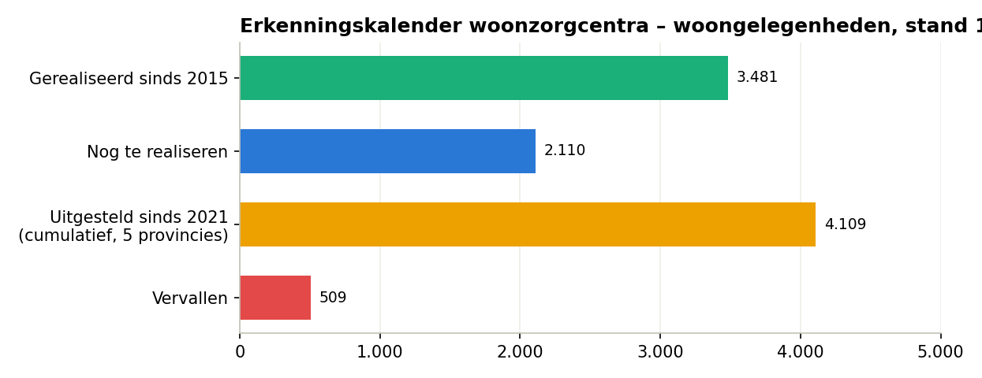
Figuur 7 – Wat er met de goedgekeurde capaciteit uit de erkenningskalender gebeurde, stand 1 januari 2026 (SV 400, Schryvers; uitstel voor de vijf provincies, Brussel 150 apart).
Stand kalender (woongelegenheden wzc) | eind 2024 | 1 januari 2026
Gerealiseerd sinds 2015 (cumulatief) | 3.088 (+ 322 kortverblijf) | 3.481 (+ 377 kortverblijf)
Nog te realiseren | 2.763 | 2.110 (+ 144 kortverblijf)
Uitgesteld sinds de omzendbrief van mei 2021 (cumulatief, 5 provincies) | 3.509 (begin 2025) | 4.109 (+ 323 kortverblijf); Brussel 150 apart
Vervallen (niet gerealiseerd, alle kalenders) | 327 (+ 28 kortverblijf); enkel kalender 2020-2025: 112 | 509 (+ 40 kortverblijf)
Uitstel gevraagd in het jaar | 985 (2020) · 418 · 401 · 659 · 1.137 (2024) | —

Trend. De realisatie vertraagt: de gemiddelde tijd tussen het toegewezen kwartaal en de effectieve opening steeg van 2 kwartalen (2020) naar 8 kwartalen (2023 en 2024), en het aantal woongelegenheden waarvoor uitstel wordt gevraagd verdrievoudigde tussen 2021 en 2024. Oorzaken volgens de minister: bankfinanciering, omgevingsvergunningen, personeelsschaarste en lokale context. De erkende capaciteit bedraagt medio 2026 83.923 woongelegenheden in woonzorgcentra (waarvan 45.319 bij vzw's, 23.853 openbaar en 14.751 commercieel) en 2.803 in kortverblijf; de begroting 2025 rekende op 84.717 eind 2025. Intussen geldt een programmatiestop tot eind 2026; een nieuwe kalender werd in de zomer van 2026 aan de regering voorgelegd en een zorgprognosemodel moet pas in 2029 operationeel zijn.
Budget. De residentiële ouderenzorg kost 2,78 miljard euro (2024); het artikel bij de Vlaamse sociale bescherming gaat van 2.714 miljoen (aanpassing 2025) naar 2.766 miljoen (begroting 2026). De minderuitgave door vervallen kalenders bedroeg 2,97 miljoen euro, 0,1 % van het budget. De middelen voor uitgestelde capaciteit blijven gereserveerd zolang de kalender geldig is (maximaal vier jaar).
Interpretatie. Hier is de wachtlijst onzichtbaar gemaakt door haar niet te meten, terwijl de vergrijzing de vraag voorspelbaar doet stijgen. De overheid plant capaciteit, financiert ze en reserveert het geld, maar 4.109 goedgekeurde woongelegenheden staan in de wacht bij de bouwers zelf. Dat is budgettair comfortabel – gereserveerd geld dat niet uitgegeven wordt – maar het betekent dat ouderen met een zware zorgnood langer thuis blijven met mantelzorg en thuiszorg, of in een ziekenhuisbed wachten. Zonder bewonerswachtlijst kan niemand zeggen hoeveel mensen dat zijn. De programmatiestop tot eind 2026 bevriest bovendien nieuwe initiatieven, net in de jaren dat de babyboomgeneratie de 80 nadert.

4.9 Buitengewoon onderwijs (AGODI / lokale overlegplatforms)
Scholen voor buitengewoon onderwijs bepalen zelf hun capaciteit en moeten geweigerde inschrijvingen chronologisch op een 'weigeringslijst' noteren. Daar stopt het: de minister antwoordde in 2025 en 2026 vier keer dat 'er geen centrale structurele registratie of monitoring van de wachtlijsten' is en dat AGODI 'geen volledig zicht op alle weigeringen' heeft, omdat scholen het rijksregisternummer niet moeten doorgeven. Het Rekenhof stelde in januari 2025 hetzelfde vast.
Indicator | Waarde | Bron
Leerlingen in het buitengewoon onderwijs | 47.468 (2018-19) → 53.573 (2022-23), +12,9 % in vier jaar | Rekenhof, januari 2025
Verwacht tekort aan plaatsen in 2030-31 | basisonderwijs 2.184 (7,3 % van het verwachte aanbod), secundair 3.731 (15,1 %) – samen ± 5.700 | capaciteitsmonitor HIVA/VUB, augustus 2025, tabellen 3.12 en 3.17
LOP Antwerpen, aanmeldingen 2026 | 680 kinderen zonder plaats, ± 66 % van de aanmeldingen; geen enkel kind type 4 (motorisch) kreeg een plaats | VRT / vraagtekst SV 829
LOP Gent (6 gemeenten), 2026 | 58 % geen plaats in de school van voorkeur; vooral type 2 en 4 | SV 829 (D'Hose)
LOP Aalst, 2026 | 70 % geen plaats in de school van voorkeur; vooral type 2 en 9 | SV 829 (D'Hose)
Jongvolwassenen ≥ 21 jaar in OV1, Limburg | 117 leerlingen (2024-25) blijven op school bij gebrek aan vervolgzorg | SV 1019 (Peeters)

Trend en interpretatie. De vraag groeit (+12,9 % leerlingen in vier jaar, tegen de inclusiedoelstelling van het M-decreet in), de capaciteit volgt niet, en de enige cijfers over wachtenden komen van lokale aanmeldingssystemen en de pers. Ouders die in Limburg kamperen voor een inschrijving in het buso en kinderen die noodgedwongen in het gewoon onderwijs of thuis zitten, zijn de zichtbare kant; de onzichtbare kant is dat de Vlaamse overheid niet weet hoeveel kinderen met een verslag geen passende plaats hebben. Het antwoord van de minister – scholen die extra leerlingen opnemen krijgen automatisch extra werkingsbudget vanaf 2026-27 – financiert overbevolking in plaats van capaciteit. Het buitengewoon onderwijs is niet afgesplitst in de onderwijsbegroting, zodat ook de budgettaire kant van de wachtlijst niet te volgen is. Dit dossier is de sterkste illustratie van de stelling dat niet meten een beleidskeuze is.

4.10 Sociale koopwoningen – afgesloten
Kandidaat-kopers voor een sociale koopwoning schrijven zich in bij een woonmaatschappij. Op twee parlementaire vragen in 2025 antwoordde de minister dat 'de gegevens met betrekking tot kandidaat-kopers door de woonmaatschappijen worden beheerd' en dat Wonen in Vlaanderen 'niet over deze data beschikt'. Er is dus geen centrale wachtlijst en geen Vlaams cijfer over wachtenden; het dossier is afgesloten als 'decentraal'. Wat wel bekend is, is de aanbodzijde: de verkoop van nieuwe sociale koopwoningen piekte op 1.053 in 2018 en daalde naar 505 in 2023, en de verkoop van sociale bouwgronden daalt al tien jaar. Een krimpend aanbod zonder vraagcijfer betekent dat ook hier een wachtlijst bestaat die niemand ziet.

4.11 Pleegzorg en het persoonlijk assistentiebudget voor minderjarigen (Opgroeien / VAPH)
Twee deelverzamelingen van de jeugdhulp verdienen een eigen plaats, omdat ze sneller groeien dan de jeugdhulpwachtlijst zelf en elk een eigen toekenningslogica en budget hebben. Kinderen die op 31 december wachten op een pleeggezin worden door Opgroeien geteld (perspectiefzoekende en -biedende pleegzorg), maar de cijfers verschijnen alleen via een jaarlijkse parlementaire vraag, ruim een jaar na datum. Minderjarigen met een handicap kunnen een persoonlijk assistentiebudget (PAB) krijgen; wie dringend is, krijgt een 'prior' en het budget de maand nadien, de rest wacht.
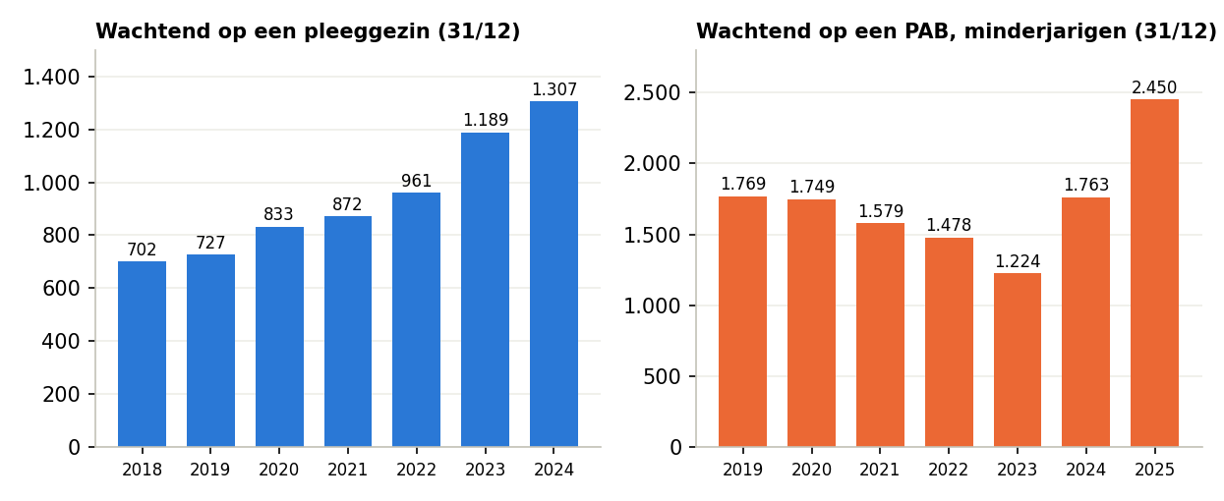
Figuur 8 – Kinderen die wachten op een pleeggezin (SV-reeks Schryvers) en minderjarigen die wachten op een PAB (Opgroeien, cijfers op maat), stand 31 december.
Trend. Pleegzorg: van 702 (2018) naar 1.307 (2024), +86 % in zes jaar, en 37 % van de wachtenden is jonger dan zes; tegelijk liepen 10.676 pleegzorgsituaties. De minister noemt de stijging 'geen toeval': pleegzorg is de eerste te overwegen optie bij een uithuisplaatsing, maar er zijn niet genoeg gezinnen. PAB: na een daling tot 1.224 (2023) verdubbelde de wachtlijst in twee jaar tot 2.450 (2025), omdat het aantal nieuwe vragen verdubbelde (540 → 1.074) terwijl de toekenningen slechts stegen van 244 (2024) naar 372 (2025). Het VAPH berekende dat alle 1.958 wachtenden van eind 2024 samen 84,4 miljoen euro per jaar nodig hebben; het uitbreidingsbeleid PAB bedroeg 13 miljoen.
Interpretatie. Beide lijsten tonen hetzelfde mechanisme als bij de volwassenen: het beleid stuurt de vraag bewust omhoog (pleegzorg als voorkeursoptie, laagdrempeligere PAB-aanvraag) zonder de capaciteit mee te laten groeien. Het verschil met de PVB-wachtlijst is dat hier geen prioriteitengroepen bestaan en dus ook geen objectieve wachttijdmaat; niemand weet hoe lang een kind gemiddeld wacht. Een PAB-wachtlijst van 84 miljoen euro staat tegenover een jaarlijks uitbreidingsbudget van 13 miljoen: zonder structurele verhoging groeit ze elk jaar verder.

4.12 Justitiehuizen en forensische zorg (Justitie en Handhaving / Departement Zorg / VAPH)
De justitiehuizen voeren alternatieve straffen uit (werkstraf, probatie, elektronisch toezicht). Het enige gemeten wachtcijfer betreft de werkstraf: de tijd tussen de ontvangst van het dossier en de aanstelling van een justitieassistent, en daarna de tijd tot de effectieve opstart. Aan de zorgkant meten de centra voor geestelijke gezondheidszorg de wachttijd voor forensische zorg en voor hulp in de gevangenis; het VAPH financiert sinds 2024 zeven projecten voor gedetineerden met een handicap. Alles wat federaal is (internering, forensisch psychiatrische centra) valt buiten de scope.
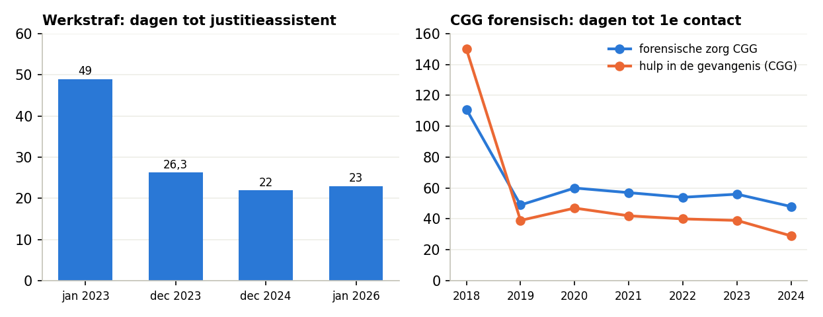
Figuur 9 – Links: gemiddelde wachttijd van een werkstrafdossier tot de aanstelling van een justitieassistent (SV-reeks Schryvers). Rechts: CGG-wachttijd tot het eerste contact voor forensische zorg en voor hulp in de gevangenis (SV 844).
Trend. De wachttijd voor werkstraffen daalde van 49 dagen (januari 2023) naar 22 à 23 dagen (2024–2026) na extra aanwervingen, maar daarna duurt het nog gemiddeld 121 dagen (2025) voor de werkstraf effectief start: samen bijna vijf maanden. Het aantal daders in begeleiding steeg met 42 % (17.206 in 2019 → 24.430 in 2025) en de federale noodwet tegen de overbevolking en het nieuwe Strafwetboek doen de instroom in 2026 verder stijgen (voorlopige hechtenis +24,6 %, elektronisch toezicht +41 % in 2025). In de forensische CGG-zorg daalde de wachttijd van 111 dagen (2018) naar 48 dagen (2024) en voor hulp in de gevangenis van 150 naar 29 dagen, terwijl de actieve forensische zorgperiodes stegen van 5.731 naar 6.992. De VAPH-projecten ondersteunden 701 personen met een (vermoeden van) handicap in de gevangenis in 2025, tegenover 287 in 2021, voor 3,2 miljoen euro.
Interpretatie. Dit is het ene domein waar een wachttijd met succes werd teruggedrongen door gericht personeel bij te zetten – maar de winst zit in de eerste schakel (het justitiehuis) en niet in de tweede (de prestatieplaats), en de instroom die uit federale beslissingen voortvloeit, kan ze snel tenietdoen. De lonen van het agentschap bedragen 164,9 miljoen euro in 2026, inclusief de overgehevelde gemeenschapsinstellingen. Een werkstraf die vijf maanden na het vonnis start, verliest een deel van haar zin; het CAW-justitieel welzijnswerk houdt bovendien 'op overkoepelend niveau geen wachtlijsten bij', zodat de wachttijd voor psychosociale hulp in de gevangenis alleen per instelling bekend is (209 wachtenden in juni 2023).

4.13 Rantsoenering zonder lijst: gezinszorg, rechtstreeks toegankelijke hulp, art. 60 en wijk-werken
Drie voorzieningen verdelen schaarste zonder iemand op een lijst te zetten. De gezinszorg krijgt per dienst een jaarlijks urencontingent; wie geen uren meer heeft, zegt 'nee' aan de deur. De rechtstreeks toegankelijke hulp (RTH) van het VAPH geeft elke persoon met een (vermoeden van) handicap maximaal 8 punten per jaar zonder aanvraagprocedure. De tewerkstelling via art. 60 §7 en het wijk-werken worden per OCMW en via VDAB toegewezen, zonder rangschikking.
Voorziening | Capaciteitsmaat | Gebruik | Budget
Gezinszorg (103 diensten) | urencontingent 18,86 mln uur (2022); realisatie pas gekend in het jaar nadien | 15,95 mln uur gepresteerd; 126.570 gezinnen (2022, +7 % sinds 2018); 42 % zwaar zorgbehoevend | ISE Woonzorg en eerste lijn; inkanteling in de Vlaamse sociale bescherming gepland
RTH (222 aanbieders) | 102.059 personeelspunten; max. 8 punten per persoon per jaar | 35.711 (2024) → 37.133 (2025) gebruikers; gemiddeld 2,65 punten | artikel RTH 72,5 mln (2019) → 117,4 mln (2026); uitbreiding 4,4 mln (2025)
Hulpmiddelen (VAPH) | individuele tegemoetkoming, geen plafond | ± 33.000 goedkeuringen per jaar; mediaan doorlooptijd 67 → 28 dagen (2020–2022) | ± 26 mln uitbetaald in negen maanden 2024
Art. 60 §7 / wijk-werken | geen; VDAB meet 'tijdig werk' (start binnen 2 maanden) | 9.222 (2024) → 9.763 (nov 2025) trajecten; 3.365 wijk-werkers | VDAB wijk-werken 9,2 mln (2026); art. 60 federaal + Vlaamse premie

Interpretatie. Rantsoenering is de onzichtbare tegenhanger van de wachtlijst: de vraag die niet bediend wordt, verschijnt nergens. Bij de gezinszorg is het paradoxaal: de diensten benutten hun contingent niet volledig door personeelskrapte, terwijl de vraag van een vergrijzende bevolking stijgt. De RTH groeit elk jaar en vangt uitdrukkelijk mensen op die op een persoonsvolgend budget wachten (2.407 PVB-wachtenden vallen onder de nieuwe RTH-cesuur); een stijgend RTH-gebruik is dus deels een verplaatste wachtlijst. Alleen bij art. 60 en wijk-werken is er geen schaarste in de zin van dit onderzoek.

4.14 Niet gemeten: diagnostiek (COS, CAR), welzijnswerk en verslavingszorg, NT2
Voor vier voorzieningen antwoordde de Vlaamse overheid in 2025 en 2026 dat ze geen cijfers heeft. De vier centra voor ontwikkelingsstoornissen (COS) kennen 'geen centrale, uniforme registratie van wachtenden'; de laatste wachttijden dateren van december 2021 en liepen op tot 33 maanden in Antwerpen (met een aanmeldingsstop voor kinderen ouder dan drie) en 34 maanden in Gent, terwijl de centra jaarlijks zo'n 4.400 jonge kinderen onderzoeken. Voor de centra voor ambulante revalidatie (CAR) 'beschikt het Departement Zorg niet over gevalideerde cijfers over de wachttijden' en is 'geen budgettaire analyse gemaakt'; een nieuw financieringsmodel voor CAR en CGG draait proef tot eind 2027 (213 miljoen euro revalidatiebudget in de sociale bescherming). De CAW's bereikten 125.488 cliënten in 2024 met 1.469 VTE en 128 miljoen euro, maar de begrotingsindicator meet bereik, geen wachttijd; voor de verslavingszorg is er 'geen structurele monitoring van de wachttijden over alle sectoren heen' – het enige cijfer is 45 dagen bij de CGG-verslavingsteams. Alleen NT2 is positief afgesloten: de halfjaarlijkse aanbodbevraging telde in september 2025 geen enkele cursist met intake op een wachtlijst.
Interpretatie. Vier van de vijf 'niet gemeten' voorzieningen zitten in de zorg voor kinderen en mensen met psychische problemen – precies de domeinen waar de minister zelf aankondigt een 'registratie- en monitoringssysteem voor de wachtlijsten' te bouwen. Tot dat bestaat, blijven de COS-wachttijden van bijna drie jaar het laatste officiële cijfer, en kan geen begrotingsdebat de kost van het wachten in deze sectoren afwegen.

5. Overzicht van trends en percentages
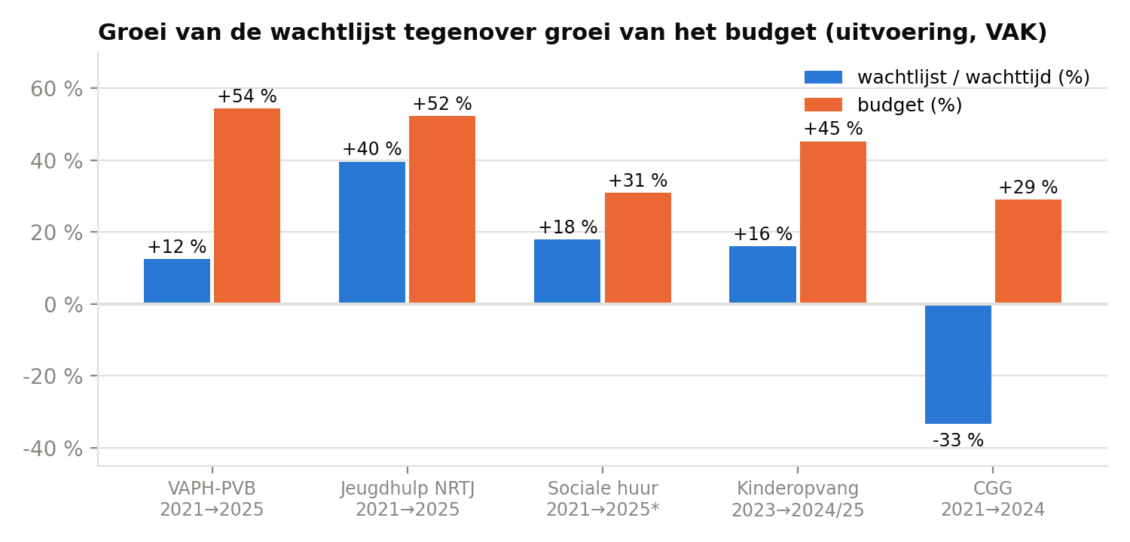
Figuur 5 – Groei van de wachtlijst (of daling van de wachttijd bij CGG) tegenover groei van het uitgevoerde budget. * Sociale huur: definitiewissel in de reeks.
Voorziening | Wachtlijst | Periode | Budget (uitvoering, VAK) | Periode | Lezing
VAPH-PVB | 15.952 → 17.947 (+12,5 %) | 2021–2025 | 1,97 → 3,03 mld (+54 %) | 2021–2025 | budget groeit 4× sneller; lijst daalt niet
Jeugdhulp NRTJ | 6.985 → 9.748 (+39,6 %) | 2021–2025 | 623 → 949 mln (+52 %) | 2021–2025 | vraag en budget groeien samen; capaciteit volgt niet
Sociale huur | 182.436 → 215.337 (+18 %) | 2021–2025* | huurpremie 102 → 134 mln (+31 %) | 2021–2025 | compensatie i.p.v. oplossing
Kinderopvang | 22.722 → 26.355 onbeantwoord (+16 %) | 2023–2024 | gezinsbeleid 958 → 1.392 mln (+45 %) | 2023–2025 | geld beschikbaar, realisatie stokt
Inburgering MO | 1.313 → 1.229 geen aanbod (−6 %); > 6 m 993 → 1.588 | 2021–2023 | dotatie 63,6 → 64,6 mln (+2 %) | 2025–2026 | meting gestopt
CGG | wachttijd 0-17 j 63 → 42 dagen (−33 %) | 2021–2024 | enveloppe 72,1 → 93,0 mln (+29 %) | 2021–2024 | verbetering, deels door meetwijze
Collectief maatwerk | 4.704 → 3.781 wachtenden (−20 %); open plaatsen 1.056 → 904 VTE | 2021–2025 | artikel CMW 466,7 → 572,5 mln (+23 %, 2022–2025) | 2022–2025 | mismatch: wachtenden én open plaatsen
Woonzorgcentra (kalender) | uitgesteld 3.509 → 4.109 woongelegenheden (+17 %); vervallen 327 → 509 | feb 2025 – jan 2026 | residentiële ouderenzorg 2.714 → 2.766 mln (+2 %) | BA 2025 – BO 2026 | geld gereserveerd, bouw volgt niet
Buitengewoon onderwijs | leerlingen 47.468 → 53.573 (+12,9 %); wachtenden niet geteld | 2018-19 – 2022-23 | niet afgesplitst | — | vraag groeit, geen meting
Pleegzorg | 702 → 1.307 wachtenden (+86 %) | 2018–2024 | binnen jeugdhulp (+56 %) | 2022–2026 | beleid stuurt vraag op, gezinnen volgen niet
PAB minderjarigen | 1.224 → 2.450 wachtenden (+100 %) | 2023–2025 | UB PAB 13 mln vs 84 mln nodig | 2025 | vraag verdubbeld, toekenningen +50 %
Justitiehuizen (werkstraf) | wachttijd 49 → 23 dagen (−53 %); daders +42 % | 2023–2026 / 2019–2025 | lonen AJH 83,1 → 164,9 mln (incl. overheveling) | BA 2025 – BO 2026 | verbetering door personeel; instroom stijgt
Forensische CGG-zorg | wachttijd 111 → 48 dagen (−57 %); zorgperiodes +22 % | 2018–2024 / 2019–2024 | binnen enveloppe CGG (+30 %) | 2019–2024 | verbetering (VIA-6 extra VTE)
RTH (VAPH) | gebruikers 35.711 → 37.133 (+4 %); geen lijst | 2024–2025 | 72,5 → 117,4 mln (+62 %) | 2019–2026 | verplaatste wachtlijst (vangnet nRTH)
Gezinszorg | gebruikers 118.280 → 126.570 (+7 %); contingent 85 % benut | 2018–2022 | — | — | rantsoenering, onderbenutting
VAK = vastleggingskrediet (wat de overheid in een jaar mag toezeggen); de uitvoeringscijfers komen uit de BBT's over de begrotingsuitvoering. Percentages zijn afgerond.
Wat opvalt over de voorzieningen heen:
- In elk domein groeit het budget sneller dan de wachtlijst, en nergens krimpt de wachtlijst structureel. Groei van het budget is dus noodzakelijk maar niet voldoende: indexering (± 2–4 % per jaar), loonakkoorden (VIA) en de kost van bestaande rechten nemen het grootste deel in.
- De verhouding tussen instroom en toekenning bepaalt de lijst: VAPH kent 5.201 budgetten toe per jaar tegenover een instroom die groter is; jeugdhulp start 6.801 trajecten tegenover 12.897 nieuwe hulpvragen; sociale huur wijst 8.864 woningen toe tegenover 44.521 nieuwe inschrijvingen.
- Wachttijden zijn systematisch slechter gedocumenteerd dan wachtlijsten. Alleen het VAPH publiceert een objectieve maat (de aanvraagdatum van de eerstvolgende wachtende); jeugdhulp publiceert niets, sociale huur meet alleen bij toewijzing, CGG alleen in bijlagen.
- Drie van de zes oudste reeksen hebben breuken: definitiewissels (sociale huur), meetwijze (CGG) en gestopte publicatie (inburgering). Wie alleen de recentste cijfers leest, ziet die niet.
- De laatste rondes tonen dat de snelst groeiende lijsten bij kinderen zitten en nergens als beleidsindicator gelden: pleegzorg +86 % in zes jaar, PAB minderjarigen verdubbeld in twee jaar, jeugdhulp +85 % sinds 2017. Waar de overheid wél personeel bijzette (justitiehuizen, forensische CGG) daalde de wachttijd met meer dan de helft – het bewijs dat gerichte capaciteit werkt als de instroom beheersbaar blijft.
- De vierde ronde voegt een tweede soort schaarste toe: niet geld maar uitvoering. Bij collectief maatwerk en de woonzorgcentra is de capaciteit goedgekeurd en gefinancierd, maar raakt ze niet ingevuld of gebouwd; bij het buitengewoon onderwijs en de sociale koop wordt de vraag niet eens geteld. Voor deze dossiers is een budgetverhoging het verkeerde antwoord zolang de knelpunten (matching, vergunningen, personeel, registratie) blijven.

6. Budgettaire en maatschappelijke interpretatie

6.1 Een wachtlijst is een uitgestelde uitgave
Voor de begroting is een wachtende goedkoop: een persoonsvolgend budget dat niet wordt toegekend, een woning die niet wordt toegewezen, een plaats die niet wordt geopend, kost dit jaar niets. In die zin 'bespaart' een stijgende wachtlijst. Die besparing is echter schijn, om drie redenen.
- De kost verschuift naar de doelgroep en hun omgeving. Een gezin dat jaren wacht op een PVB levert zelf de zorg (mantelzorg, deeltijds werken, inkomensverlies); wie wacht op een sociale woning betaalt een hogere private huur; een kind dat wacht op jeugdhulp blijft in een onveilige of overbelaste thuissituatie. De huurpremie (63,5 miljoen euro in 2025) is het enige voorbeeld waar de overheid die verschoven kost deels zichtbaar compenseert.
- De kost verschuift naar andere diensten. Wachtenden komen terecht in crisisjeugdhulp (20.916 crisisvragen in 2025, +16 %), bij het OCMW, in de spoed- en eerstelijnszorg of in rechtstreeks toegankelijke hulp die daarvoor niet bedoeld is. Die uitgaven staan op andere begrotingsartikels en worden nooit tegenover de 'besparing' gezet.
- De kost verschuift naar later en wordt groter. Uitgestelde zorg leidt tot zwaardere zorgnood: de instroom in de automatische toekenningsgroepen van het VAPH (noodsituaties: 2.925 budgetten in 2025) is grotendeels de wachtlijst van gisteren die een crisis werd. Een noodprocedure kost meer dan een tijdige toekenning.
Bij elke bespreking van wachtlijstbudgetten zou dus de vraag moeten zijn: hoeveel van de uitgestelde uitgave komt elders of later terug, en bij wie?

6.2 Prioritering verdeelt schaarste, ze lost ze niet op
De prioriteitengroepen van het VAPH, de prior-aanvragen in de jeugdhulp en de voorrangsregels in de sociale huur zorgen ervoor dat de meest dringende situaties eerst bediend worden. Dat is rechtvaardig, maar het heeft een keerzijde die in de cijfers zichtbaar is: wie 'niet dringend genoeg' is, wacht steeds langer. Groep 3 van het VAPH wacht sinds 2002, groep 2 sinds 2018. Zonder bijkomende capaciteit verschuift prioritering de wachttijd naar de minst zichtbare groep, en die groep verdwijnt uiteindelijk uit de lijst door overlijden, verhuis of opgave, niet door hulp. Een dalende wachtlijst is daarom op zich geen goed nieuws; het hangt af van waarom ze daalt.

6.3 Vastleggen is niet uitbetalen
De begroting kent twee kredieten: wat de overheid in een jaar mag toezeggen (VAK) en wat ze effectief mag uitbetalen (VEK). Bij het VAPH groeide de kloof tussen beide vanaf 2023 tot honderden miljoenen euro. Dat betekent dat er budgetten toegezegd worden die pas later worden uitbetaald; voor de wachtende maakt dat een groot verschil. Bij de kinderopvang bleef in 2025 79 miljoen euro onbenut omdat nieuwe plaatsen trager opstarten dan gepland. Een gestemd budget is dus geen garantie op geleverde dienstverlening; de uitvoeringscijfers (BBT's van mei) zijn de betere maat, en die hebben we voor 2020 tot 2025 verzameld.

6.4 Sociale impact in cijfers die ontbreken
Het onderzoek toont vooral wat niet wordt gemeten: hoelang kinderen wachten op jeugdhulp, hoeveel gezinnen in meerdere gemeenten tegelijk opvang zoeken, hoeveel nieuwkomers een half jaar stilstaan, hoeveel mensen op een CGG-wachtlijst afhaken. Zonder die cijfers kan het beleid niet aantonen dat extra budget tot kortere wachttijden leidt, en kan het parlement de 'besparing' van het wachten niet afwegen tegen de kost ervan. Dat is op zich een bevinding: de meetbaarheid is in verschillende domeinen achteruitgegaan, net in de jaren dat de budgetten stegen. De vierde ronde bevestigt dat met twee letterlijke uitspraken van de Vlaamse overheid: 'geen zicht op de eventuele wachtlijsten' van woonzorgcentra en 'geen centrale structurele registratie of monitoring' in het buitengewoon onderwijs. Een positieve uitzondering is het collectief maatwerk, waar de aanbodzijde per kwartaal als open data beschikbaar is – het model dat voor alle wachtlijsten zou moeten gelden. De vijfde en zesde ronde voegen vier uitspraken toe in dezelfde zin – COS ('geen centrale, uniforme registratie'), CAR ('geen gevalideerde cijfers'), verslavingszorg ('geen structurele monitoring'), CAW in de gevangenis ('geen wachtlijsten bijgehouden') – en één structurele blinde vlek: rantsoenering (gezinszorg, RTH) laat de niet-bediende vraag nergens verschijnen.

7. Het dashboard raadplegen
Het dashboard staat op https://wachtlijsten-vlaanderen.streamlit.app. Het is gratis gehost; als niemand het een halve dag bezocht heeft, duurt de eerste keer openen een halve minuut. Bovenaan staat altijd de datum van de laatste actualisering van de gegevens.
- Inventaris – de 26 voorzieningen van de inventaris met domein, bevoegde dienst, Gemeenschap of Gewest, type wachtlijst en status van het onderzoek. Filter op bevoegdheid, domein of type.
- Voorziening – kies een voorziening: de grafiek toont de tijdreeks (open bolletjes = nog niet gecontroleerd of betwist), daaronder de wachttijden en de volledige tabel met voor elk cijfer de bron, de letterlijke passage, de definitie en wie het controleerde. Klik op de bron om het originele document te openen.
- Budget – per voorziening de budgetbedragen per jaar, met niveau (begrotingsartikel, eigen begroting van het agentschap, uitbreidingsbeleid, realisatie), fase (opmaak, aanpassing, uitvoering) en kredietsoort. Onderaan de kredieten uit de begrotingsdocumenten per beleidsonderdeel, 2020–2026.
- Bronnen – de bronnenkaart: welke publicatiekanalen bestaan, hoe vaak ze verschijnen en of ze machinaal te lezen zijn.
- Methodiek – de afbakening en het controleprotocol, plus de verdeling van de controlestatus over alle cijfers.
Alle tabellen kunnen gesorteerd en doorzocht worden; via het menu rechtsboven in een tabel kan ze als csv worden gedownload. De volledige gegevens en code staan op github.com/Eberger01/wachtlijsten-vlaanderen.

8. Wat nog open staat (toestand 1 oktober 2026)
De gegevens zijn volledig voor wat tot 1 oktober 2026 gepubliceerd is. Onderstaande cijfers ontbreken omdat de bron ze nog niet publiceerde, of omdat ze nog een tweede lezing vergen.
Voorziening | Wat ontbreekt of wacht | Verwacht / actie
VAPH-PVB | Stand van de prioriteitengroepen op 30-06-2026 (halfjaarverslag nog niet online) | eind oktober–november 2026; automatisch op te halen
VAPH-PVB | Exacte cijfers 2020 (jaar-pdf nog niet gelezen; 2019 betwist tussen twee VAPH-tabellen) | VAPH in cijfers 2020 opvragen
Jeugdhulp NRTJ | Exact cijfer eind 2018 (nu 'ongeveer 5.600'); verschil 7.397/7.448 voor 2022; geen wachttijden | Jaarverslag Jeugdhulp 2018; parlementaire vraag over wachtduur
Sociale huur | Toewijzingen 2025, 2022–2023; wachttijd van wie nog wacht (Steunpunt Wonen-onderzoek loopt) | jaarverslag 2026 (juni); onderzoek Steunpunt
Kinderopvang | Opvangvragen lokale loketten 2025; verdeling per subsidietrap 2018–2024 | parlementaire vraag ≥ mei 2026; Power BI-export
Inburgering MO | Wachtcijfers 2024–2026 (niet meer in jaarverslag) | parlementaire vraag nodig; cijfers Atlas/IN-Gent ontbreken
CGG | Officieel (gewogen) sectorgemiddelde; cijfers 2025 | ZorgAtlas-export; parlementaire vraag voorjaar 2027
Collectief maatwerk | Wachtenden eind 2025 en 2026 (alleen via nieuwe parlementaire vraag); contingent per kwartaal automatisch via open data | SV-reeks Awouters volgen; WEWIS-export elk kwartaal
Woonzorgcentra | Nieuwe erkenningskalender (regering, zomer 2026); bewonerswachtlijst bestaat niet | SV-reeks Schryvers (maart) en jaarverslag Zorg; vraag naar steekproef bij voorzieningen
Buitengewoon onderwijs | LOP-rapport Antwerpen 2026 (nu via pers); leerlingen 2023-24 tot 2025-26 uit Dataloep; tweede lezing capaciteitsmonitor | LOP opvragen; Dataloep-export
PAB minderjarigen / pleegzorg | PAB-stand 2025 nog één lezing; pleegzorg 2025 (SV januari 2027); geen wachttijden voor beide | SV-reeks Schryvers; parlementaire vraag naar wachtduur
Justitiehuizen | Wachtcijfers probatie en elektronisch toezicht ontbreken; werkstraf alleen via jaarlijkse SV | SV januari 2027
COS / CAR / CAW / verslavingszorg | Geen cijfers na 2021 (COS) of nooit (CAR, CAW, verslavingszorg); monitoringssysteem GGZ aangekondigd | volgen via commissie Welzijn; CAR na pilootfase 2028
Forensische zorg | Forensische VAPH-units buiten de gevangenis (wachtenden) nog niet gevonden | SV nodig
Alle | Tweede lezing van 82 cijfers met status 'bron gelezen' (425 cijfers, 313 gecontroleerd); 24 ongecontroleerd (secundair) | doorlopend, volgens draaiboek
Inventaris | Volledig: 26 voorzieningen, 19 uitgewerkt, 7 afgesloten; geen openstaande kandidaten | —

Terugkerend ritme: VAPH in juni (jaar) en oktober (halfjaar); Wonen in Vlaanderen en Opgroeien in juni–juli; de begrotingsuitvoering in mei en de begrotingsopmaak eind oktober; parlementaire vragen doorlopend. Elke update kost ongeveer een halve dag inclusief controle.

9. Gevolgtrekkingen en mogelijke besluiten

9.1 Gevolgtrekkingen
- Vlaanderen beheert wachtlijsten voor zijn zwaarste sociale voorzieningen, maar meet ze ongelijk: goed voor het persoonsvolgend budget, matig voor jeugdhulp en sociale huur, slecht of niet meer voor kinderopvang, inburgering en geestelijke gezondheidszorg.
- De wachtlijsten dalen nergens structureel, ook niet waar het budget met de helft steeg. Budgetgroei wordt grotendeels geabsorbeerd door indexering, loonakkoorden en bestaande rechten; de netto beleidsruimte voor nieuwe toekenningen is een fractie van de groei.
- Het wachten is een reële kost die buiten de begroting valt: bij gezinnen, bij andere diensten en in de toekomst. De 'besparing' van een wachtlijst is daarom geen besparing voor de samenleving, alleen voor het begrotingsjaar.
- Prioritering is noodzakelijk maar maakt de minst dringende groep onzichtbaar; een dalende lijst kan evengoed uitstroom zonder hulp betekenen als meer hulp.
- Een gestemd budget is geen geleverde dienst: de kloof tussen vastleggen en uitbetalen, onbenutte kredieten en trage opstart van plaatsen tonen dat de uitvoering vaak het knelpunt is.
- De snelst groeiende wachtlijsten betreffen kinderen – jeugdhulp, pleegzorg, persoonlijk assistentiebudget, buitengewoon onderwijs – en juist daar ontbreekt elke wachttijdmaat. Waar gericht personeel werd bijgezet (justitiehuizen, forensische zorg) halveerde de wachttijd.
- Een deel van de wachtlijsten is geen geldprobleem maar een uitvoerings- of matchingprobleem: open plaatsen in maatwerkbedrijven naast duizenden wachtenden, en goedgekeurde woongelegenheden die jaren in de bouwwacht staan. Extra budget lost die niet op; betere matching, vergunningen en personeel wel.

9.2 Mogelijke besluiten
Voor het eigen project
- De negentien uitgewerkte dossiers als vaste reeksen onderhouden volgens het draaiboek (jaarkalender van jaarverslagen, begrotingsstukken en parlementaire vraagreeksen), en bij elke update de tweede lezing afwerken vóór publicatie; de open data van het collectief maatwerk elk kwartaal automatisch verversen.
- De inventaris is volledig; verdere uitbreiding alleen als de aangekondigde monitoringssystemen (GGZ, diagnostiek, buitengewoon onderwijs) nieuwe cijfers opleveren, of als een parlementaire vraag een nieuwe reeks blootlegt.
- Een eenvoudige 'kost van het wachten'-raming per voorziening uitwerken (zoals de orde van grootte van 350 tot 750 miljoen euro per jaar voor het VAPH), zodat het debat over wachtlijsten met bedragen gevoerd kan worden.
Voor beleidsmakers en belangenorganisaties
- Vraag per voorziening één objectieve wachttijdmaat te publiceren, naar het voorbeeld van het VAPH (datum van de eerstvolgende wachtende). Voor jeugdhulp en inburgering betekent dat het herstel van een gestopte meting.
- Vraag bij elke begrotingsbespreking de uitvoeringscijfers (VEK, onbenutte kredieten) naast de opmaak te leggen, en het uitbreidingsbeleid uit te drukken in aantal toekenningen, niet alleen in euro.
- Laat de kost van het wachten meewegen: crisisopvang, OCMW-steun, huurpremies en mantelzorg zijn de verborgen tegenpost van elke 'bespaarde' toekenning.
- Bewaak de definities: een reeks die drie keer van definitie verandert (sociale huur) of waarvan de meetwijze wijzigt (CGG) kan niet dienen om beleid te evalueren; vraag bij elke wissel een overgangsjaar met beide cijfers.
- Vraag een minimale centrale registratie waar die vandaag ontbreekt: een jaarlijkse telling van geweigerde inschrijvingen in het buitengewoon onderwijs met rijksregisternummer (zoals het M-decreet al voorzag) en een steekproef van de bewonerswachtlijsten in woonzorgcentra bij de nieuwe erkenningskalender. Het open-datamodel van het collectief maatwerk kan daarbij als voorbeeld dienen.
- Geef de kinderwachtlijsten een eigen plaats in het begrotingsdebat: pleegzorg, PAB minderjarigen en jeugdhulp samen groeien sneller dan elke volwassenenlijst, en het uitbreidingsbeleid PAB (13 miljoen) staat tegenover een berekende behoefte van 84 miljoen euro.
Deze besluiten zijn voorstellen van het onderzoeksteam op basis van publieke cijfers; ze vervangen geen politieke afweging, maar willen die afweging met controleerbare cijfers mogelijk maken.

Bijlage A – De 26 voorzieningen van de inventaris (stand versie 1.2)
Voorziening | Dienst | Bevoegdheid | Type wachtlijst | Status onderzoek
Persoonsvolgend budget | VAPH | Gemeenschap | centraal gepubliceerd | uitgewerkt
Jeugdhulp NRTJ | Opgroeien | Gemeenschap | centraal gepubliceerd | uitgewerkt
Sociale huurwoning | Wonen in Vlaanderen | Gewest | centraal gepubliceerd | uitgewerkt
Kinderopvang baby's en peuters | Opgroeien | Gemeenschap | decentraal | uitgewerkt
Inburgering MO | AgII | Gemeenschap | centraal, niet gepubliceerd | uitgewerkt
CGG | Departement Zorg | Gemeenschap | centraal, niet gepubliceerd | uitgewerkt
Collectief maatwerk | VDAB / DWSE | Gewest | centraal, niet gepubliceerd (aanbod: open data) | uitgewerkt
Woonzorgcentra e.a. | Departement Zorg | Gemeenschap | decentraal (aanbod: erkenningskalender) | uitgewerkt
Buitengewoon onderwijs | AGODI / LOP | Gemeenschap | decentraal | uitgewerkt
Sociale koopwoning | woonmaatschappijen | Gewest | decentraal | afgerond (geen centrale lijst)
Centra ontwikkelingsstoornissen | Departement Zorg | Gemeenschap | decentraal (geen registratie) | uitgewerkt
Pleegzorg | Opgroeien | Gemeenschap | centraal, niet gepubliceerd | uitgewerkt
NT2 | Ahovoks / AgII / CVO / Ligo | Gemeenschap | centraal, niet gepubliceerd (0 wachtenden) | afgerond
Gezinszorg | Departement Zorg | Gemeenschap | geen (urencontingent) | uitgewerkt
Justitiehuizen (werkstraffen) | Justitie en Handhaving | Gemeenschap | centraal, niet gepubliceerd | uitgewerkt
PAB minderjarigen (nieuw) | Opgroeien / VAPH | Gemeenschap | centraal gepubliceerd | uitgewerkt
RTH en hulpmiddelen VAPH (nieuw) | VAPH | Gemeenschap | geen (rantsoenering) | uitgewerkt
Centra ambulante revalidatie (nieuw) | Departement Zorg | Gemeenschap | decentraal (geen cijfers) | uitgewerkt
CAW en verslavingszorg (nieuw) | Departement Zorg | Gemeenschap | decentraal (geen cijfers) | uitgewerkt
Forensische zorg, Vlaamse kant (nieuw) | Departement Zorg / VAPH | Gemeenschap | centraal, niet gepubliceerd | uitgewerkt
Art. 60 §7 en wijk-werken (nieuw) | OCMW / VDAB / WEWIS | Gewest | geen | uitgewerkt
Zorgbudgetten VSB | VSB | Gemeenschap | geen | afgerond
Huurpremie | Wonen in Vlaanderen | Gewest | geen (afgeleid van CIR) | afgerond
Verbouwpremies / noodkoop | Wonen / VEKA | Gewest | geen | afgerond
Vlaamse woonlening | Vlaams Woningfonds | Gewest | geen | afgerond
Individuele beroepsopleiding | VDAB | Gewest | geen | afgerond

Bijlage B – Begrippen
Begrip | Betekenis
Vlaamse Gemeenschap / Vlaams Gewest | Twee bevoegdheidspakketten (persoonsgebonden materies resp. grondgebonden materies zoals wonen en werk), uitgeoefend door hetzelfde parlement en dezelfde regering.
BBT | Beleids- en begrotingstoelichting: het jaarlijkse document per beleidsdomein met doelstellingen én begrotingsartikelen; verschijnt bij de opmaak (oktober) en over de uitvoering (mei).
VAK / VEK | Vastleggingskrediet (wat de overheid mag toezeggen) en vereffeningskrediet (wat ze mag uitbetalen) in een begrotingsjaar.
BO / BA / uitvoering | Begrotingsopmaak (initieel), begrotingsaanpassing (voorjaar) en de effectieve uitvoering (rekening).
ISE | Inhoudelijk structuurelement: de beleidsmatige onderverdeling in de begroting (bv. 'Personen met een beperking', 'Jeugdhulp'); onze koppelsleutel tussen wachtlijst en budget.
Prioriteitengroep (VAPH) | Indeling van goedgekeurde PVB-vragen naar dringendheid (1 = meest dringend); binnen een groep geldt de aanvraagdatum.
CIR | Centraal Inschrijvingsregister voor sociale huur (sinds maart 2024); één inschrijving per huishouden.
NRTJ | Niet-rechtstreeks toegankelijke jeugdhulp: intensieve hulp waarvoor een indicatie van de intersectorale toegangspoort nodig is.
MO | Maatschappelijke oriëntatie: de cursus over leven in Vlaanderen binnen het inburgeringstraject.
Erkenningskalender | Planning van het Departement Zorg die per kwartaal vastlegt hoeveel nieuwe woongelegenheden in woonzorgcentra en kortverblijf met Vlaamse financiering mogen openen; uitstel tot vier jaar mogelijk, daarna vervalt de kalender.
Advies collectief maatwerk | Beslissing van VDAB (na ICF-indicering) dat iemand door een arbeidsbeperking recht heeft op een gesubsidieerde job in een maatwerkbedrijf; het 'contingent' is het aantal gesubsidieerde voltijdse plaatsen dat elk bedrijf toegekend kreeg.
PAB / prior | Persoonlijk assistentiebudget: budget waarmee een minderjarige met een handicap zelf assistenten betaalt; een 'prior' is een dringendheidsbeslissing waarna het budget de maand nadien volgt.
RTH | Rechtstreeks toegankelijke hulp van het VAPH: beperkte ondersteuning (max. 8 punten per jaar) zonder aanvraagprocedure; wordt 'zorgniveau 1' in de hervorming.
Urencontingent | Jaarlijks aantal subsidiabele uren dat een dienst voor gezinszorg mag presteren; niet-gebruikte uren vervallen.
COS / CAR | Centra voor ontwikkelingsstoornissen (diagnostiek bij jonge kinderen, 4 centra) en centra voor ambulante revalidatie (behandeling van o.a. ontwikkelings- en gehoorstoornissen).
TWE-OCMW | Tijdelijke werkervaring OCMW: het Vlaamse traject waarin de art. 60 §7-tewerkstelling door het OCMW is ingebed.
LOP | Lokaal overlegplatform: samenwerking van scholen in een stad of regio die de aanmeldingen en toewijzingen van leerlingen organiseert.
Controlestatus | ongecontroleerd → bron gelezen → gecontroleerd (twee lezingen); betwist bij tegenstrijdige bronnen.

